Url：[http://192.168.5.128:8080/1311AJAX01/php/l](http://192.168.7.45:8080/1311AJAX01/php/loadpage.php)ogin1.php;

Method:post

参数：username->类型:string 意义:用户名

password->类型:string 意义:密码

返回:json对象

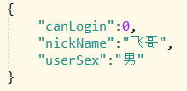

Json对象属性:canLogin->类型:number意义:是否登录成功

1->用户名对,但是密码不对.2->账号密码都对.0->什么都不对.

nickName->类型:string,意义:账号的昵称

userSex->类型:string,意义:账号的性别

测试账号:feige-123; binge->456; nuge->789;